Муниципальное бюджетное дошкольное образовательное учреждение

«Детский сад «Баир» с.Яшалта Республика Калмыкия.

2013г.

Воспитатель: Согрина Е.П.

Вторая квалификационная категория.

Конспект НОД по декоративному рисованию в средней группе.

Тема: «Петушок-красный гребешок»

Воспитание интереса, эстетического отношения к народному искусству.

Программное содержание:

Познание: Познакомить детей с дымковской игрушкой. Учить видеть красоту и своеобразие в изделиях дымковских мастеров. Выделять элементы узора: прямая линия, точки-горошины, круг. Продолжать знакомство детей с нетрадиционным способом рисования (тычок, рисование ватными палочками).

Художественное творчество: Упражнять в рисовании элементов дымковской росписи, подбирать яркие цвета для росписи характерные для дымковских игрушек. Развивать художественно творческие способности детей, привычку вносить элементы узора в свою работу. Социализация: Воспитывать уважение к труду народных мастеров, восхищение их творчеством. Прививать любовь и интерес к народному искусству. Коммуникация: Побуждать детей к активному общению. Развивать умение отвечать полным ответом на поставленный вопрос. Развивать и обогащать словарный запас слов: мастерская, узор, дымковская роспись, умельцы, мастера, мастерицы, тычок, яркие, нарядные, веселые, прямая линия, точки-горошины, волнистая линия. Художественное слово: Вызвать интерес к теме, создание эмоционального настроя. Музыка: Использование русской народной музыки для создания эмоционального настроя в продуктивной деятельности. Здоровье: Развивать двигательную координацию. Формировать умение сохранять осанку в положении сидя, стоя, в движении. Труд: Формировать трудовые умения и навыки, воспитывать трудолюбие. Безопасность: Закрепить правила безопасного обращения с гуашью, кисточкой и глиняной игрушкой.

Предварительная работа: Рассматривание иллюстраций Дымково. Беседа о дымковских мастерах, игрушках, об особенностях узора. Чтение стихотворений о дымковских игрушках. Лепка игрушек из голубой глины. Разучивание народных игр.

Материал: Готовые глиняные игрушки, гуашь, кисти, ватные палочки, салфетки, баночки с водой. Кукла в русском костюме, «солнышко», колокольчик, иллюстрации Дымково, технические средства.

Ход:

Посмотрите сколько у нас сегодня гостей.

Динь-динь-динь колокольчик поскорей. Динь-динь-динь созывай своих друзей. *(появляется «солнышко»)*

Гимнастика для глаз: «Солнышко» Лучик, лучик озорной, Поиграй-ка ты со мной. *(моргают глазками)* Ну-ка лучик повернись, На глаза мне покажись. *(делают круговые движения глазами)* Взгляд я влево отведу, Лучик солнца я найду. (*отводят взгляд влево)* Теперь вправо посмотрю, Снова лучик я найду. *(отводят взгляд вправо)*

Ребята, а вы любите путешествовать? Сегодня я предлагаю вам отправиться в путешествие необычным способом. Нам в этом поможет сила воображения, наша фантазия и вот этот ковер-самолет. Усаживайтесь поудобнее, крепко возьмитесь за руки и закройте глаза. *(звучит русская народная музыка, дети сидят с закрытыми глазами)* Наше путешествие начинается. А теперь откройте глаза , посмотрите вокруг, куда мы попали?! А попали мы в село Дымково! *(рассматривание иллюстраций)* В селе Дымково все от мала до велика, делали из глины игрушки и назывались они …. как? *(дымковскими игрушками)* И украшали игрушки ….чем? *(точками, кружочками, линиями)* Что же это за игрушки? Давайте посмотрим.

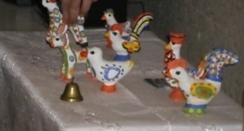

Через горные вершины, Через крыши деревень, Мчится глиняный ….. *(олень)*

Уточка Марфушечка, Бережком идет, За собою уточек ведет.

В селе Дымково живет мастерица, Марья Искусница *(кукла в русском костюме),* она сделала много игрушек, а раскрасить успела только одного петушка. Ребята, скоро откроется весенняя ярмарка. Марья Искусница, опечалилась, ведь ей важно принять участие в ярмарке. Показать людям свое мастерство. Давайте поможем Марьюшке. Как расписать петушка я сейчас вам покажу. 1. Грудку и крылья петуха украшаю большими кругами, рисую всем ворсом кисточки. 2. Хвост петуха украшаю широкими линиями, линии рисую тоже всем ворсом кисточки. 3.Чтобы петушок стал еще ярче, украшаю точками, а точки можно нарисовать палочками методом «тычка». Вот петух нарядный, Весь такой он складный. У большого петуха, Все расписаны бока. Посмотрите пышный хвост, У него совсем не прост! *Кукла-Марьюшка:* Ребята, хотите стать дымковскими мастерами? Ну, что ж, у меня все готово в мастерской.

Физминутка : 1,2,3,4,5 начинаем мы играть. *(шагают )* Вправо, влево повернитесь, *(руки на поясе, повороты вправо, влево)* В мастеров все превратитесь.

Самостоятельная работа детей за столами. Прежде, чем приступить к работе, давайте разомнем наши ручки.

Пальчиковая гимнастика: Петушок вдруг наш проснулся*(большой и указательный пальцы вместе – «это клюв», остальные пальцы растопырить- «это гребешок» )* Прямо к солнцу повернулся.(*повороты кистями рук влево, вправо)* Кукарекнул 1,2,3, ты сегодня не проспи*.(раскрывать и закрывать «клюв» указательные и большие пальцы).* Работаем аккуратно с гуашью, осторожно с игрушкой, она может разбиться. Во время самостоятельной работы детей, следить за осадкой детей, за техникой исполнения работ, помогать затрудняющимся детям в создании композиции. Дети работают под русскую народную музыку.

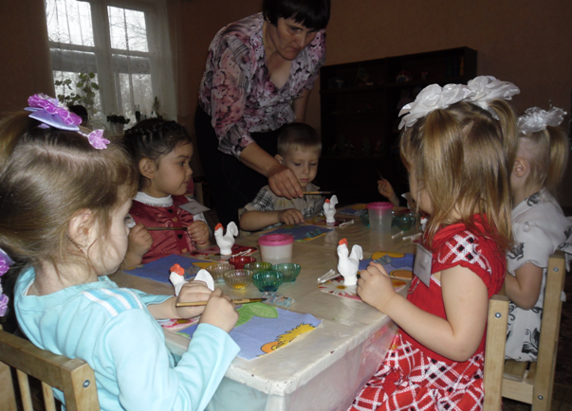 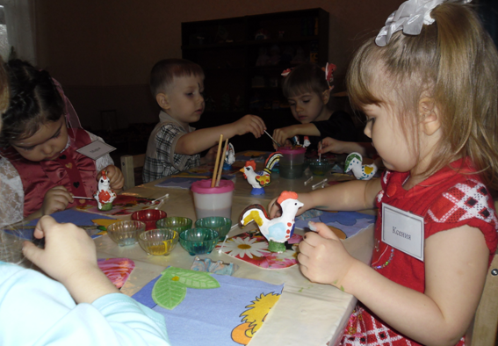

Ай, люли, люли, люли Карусель видна в дали. Приглашаем веселиться, Вместе с нами прокатиться.

Игра: «Карусель». Еле, еле завертелись карусели. А потом бегом, бегом, бегом. Тише, тише, не спешите, Карусель остановите.

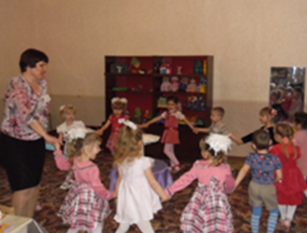

Ребята, давайте украсим карусель нашими игрушками. Я предлагаю вам полюбоваться вашими петушками. Какие труды, такие и плоды. Какой петушок вам понравился? Как вы украшали петушка? Какие цвета красок любят мастера-художники Дымково?

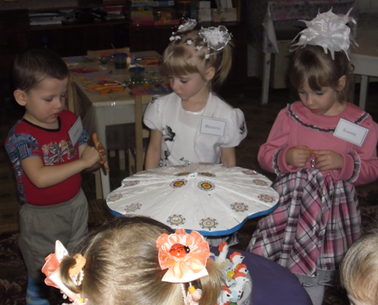 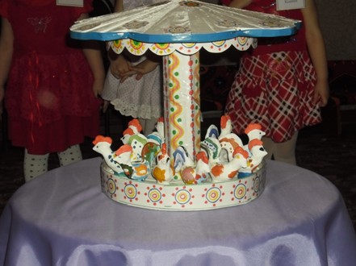

Все молодцы, старались, на память о нашей встрече, я хочу вас одарить за ваши труды.

*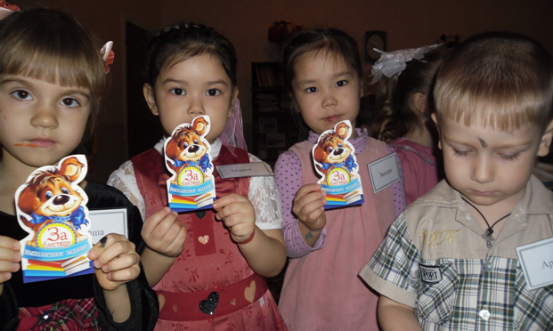* Мне кажется, что из вас получатся хорошие мастера- художники, очень понравились ваши красочные петушки.